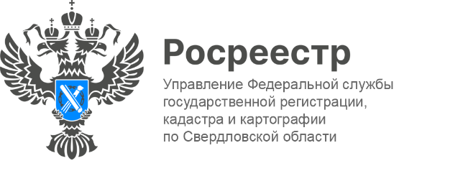

ПРЕСС-РЕЛИЗ
Благодаря сервису Росреестра «Земля для стройки» в Свердловской области выявлено более 7 тысяч гектаров под жилищное строительство
Благодаря сервису Росреестра «Земля для стройки» в Свердловской области выявлено более семи тысяч гектаров земельных участков, подходящих для жилищного строительства. Проект работает с 2020 года и служит для достижения целей национального проекта «Жилье и городская среда» по увеличению объемов ввода жилья.
Как сообщили в управлении Росреестра по Свердловской области, в результате масштабной ревизии в регионе выявлены земли, которые могут быть вовлечены в оборот для жилищного строительства. Общая площадь участков, подходящих для многоэтажной застройки, составляет 1,6 тысячи гектаров, а для индивидуальных домов — 5,6 тысячи гектаров. Выявленные земли расположены в 13 муниципалитетах: Березовском, Камышлове, Качканаре, Каменске-Уральском, Новоуральске, Полевском, Сысертском городском округе, Верхней Пышме, Верхнем Дуброво, Среднеуральске, Екатеринбурге и Нижнем Тагиле.
«С помощью сервиса Росреестра „Земля для стройки“, размещенного на публичной кадастровой карте, уже удалось вовлечь в оборот для строительства 65,3 гектара земель. В том числе за счет проектов, реализуемых органами государственной власти и местного самоуправления Свердловской области. Сервис позволяет решать конкретные задачи застройщиков, инвесторов и частных лиц, желающих построить многоквартирный или частный дом. При этом можно не только выбрать понравившийся участок, но и сразу обратиться в уполномоченный орган власти», — отметил руководитель управления Росреестра по Свердловской области Игорь Цыганаш.
Проект «Земля для стройки» помогает органам местного самоуправления повышать эффективность управления землями и наращивать объемы строительства, а региону — повышать инвестиционную привлекательность. Отметим, что губернатор Свердловской области Евгений Куйвашев, выступая перед депутатами Законодательного Собрания региона, отметил, что по итогам 10 месяцев текущего года «высокие темпы демонстрирует строительная отрасль: введено в эксплуатацию более 2,3 миллиона квадратных метров жилья. Значительный рост по сравнению с прошлым годом».
Контакты для СМИ
Пресс-служба Управления Росреестра по Свердловской области
+7 343 375 40 81

press66rosreestr@mail.ru
www.rosreestr.gov.ru
620062, г. Екатеринбург, ул. Генеральская, 6 а.

